教務處
1.【週三研習】
(1)4/03【研習】國教輔導到校諮詢暨教師專業社群會議研習Ⅶ，煩請各社群紙本內容詳閱討論後於4/17(三)前繳回教務處。
2.【重要活動訊息】
(1)4/08(一)早自修08：05集合進行全校教職同仁團拍，敬請全校教職同仁屆時移駕至近大門口中庭階梯進行團拍。。
教學組：
- 本週4/2(三)母語日活動為早自修播放「奧運Go!Go!Go!」，再麻煩各班導師當天早自修時上https://sites.google.com/kses.tn.edu.tw/nativeday利用教室視聽設備撥放給學生瀏覽(屆時大群組會同步更新連結)，參加團隊無法收看的學生可回家利用網址連結瀏覽觀看。
- 校內語文及數學競賽網路報名時間為4/1(一)-4/12(五)開放報名，請三四五年級各班注意報名時間並在成績系統報名。
校內語文競賽日期及網路報名截止日期如下：
競賽項目 | 參加年段/名額 | 競賽日期 | 競賽時間 | 競賽地點 | 成績系統報名
數學競賽 | 五年級  每班至多3名 | 5/3(五) | 8:00報到  9:20結束 | 2F會議室 | 4/1(一)-4/12(五)
國語演說  四年級：  3-4分鐘  五年級：  4-5分鐘 | 四、五年級  每班至多2名 | 5/7（二） | 五年級8：00報到  四年級10：15報到  (聽候廣播)  抽題後有30分鐘準備 | 3F視聽教室 | 4/1(一)-4/12(五)
自定題演說(非說故事)  3--4分鐘 | 三年級  每班至多2名 | 5/8（三） | 8：10報到 | 3F視聽教室 | 4/1(一)-4/12(五)
閩南語情境式演說  演說2--3分鐘  提問1題至多2分鐘 | 四、五年級  每班至多2名 | 5/9（四） | 五年級8：10報到  四年級10：15報到  (聽候廣播)  抽題後有10分鐘準備 | 3F視聽教室 | 4/1(一)-4/12(五)
(得視評審彈性調整競賽日期與時間)
- 第一次定期評量的命題老師請務必於4/1（一）前繳交命題試卷、雙向細目分析表及審查表(英語科二至六年級含英語聽力音檔)。相關命題表件請上 https://sites.google.com/kses.tn.edu.tw/exam 下載。
課研組：
1.【議題】依照C3-2崑山國小法定教育議題課程實施時間檢核表
https://reurl.cc/ZyAdDl
第7~9週崑山活力GO議題課程，主題為【家庭暴力防治教育】
相關教材已放在【功能選單】-【重大議題上傳】之「07_家庭（含家暴防制）教育」資料夾供教師上課使用。
https://drive.google.com/drive/folders/1JsahKBS9DMr5_SO565uTufFPAfx5OOT2?usp=drive_link
※教材若是網頁連結，請老師點右鍵，下載到桌面即可連結。
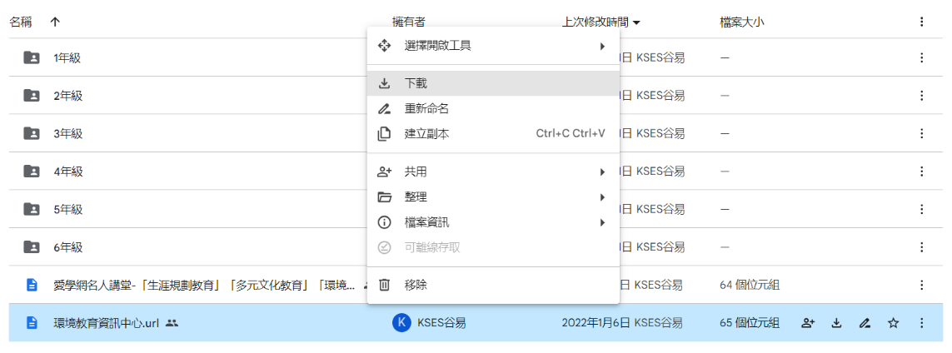
2.【學習扶助科技化評量系統】預計5月開始進行學習扶助測驗，麻煩各班老師撥冗至學習扶助科技化評量系統上檢視班上學生資料是否有誤，學校代碼 114776，
若老師登入有問題或學生資料有誤、新學年尚未設定的老師請洽課研組
https://exam.tcte.edu.tw/tbt_html/index.php?mod=index
★3.【活動意願調查：新化高中學生劇場 楊逵文學紙芝居表演】
時間：6/7(四)1~4節、6/8(五)3-4節（根據參與班級選填的時間會再跟新化高中方敲定）表演時間為一節課
演出內容：楊逵文學相關故事
地點：各班教室 (請教師協助準備一張可放置道具的講桌即可)
活動對象：不限年段，有意願參與，一起欣賞表演的班級都歡迎
請有意願參加的班級協助填寫表單，以利彙整～也歡迎科任老師可以和班級一起欣賞！
最後彙整完會再告知參與班級排定的時間，謝謝各位老師同學的配合！
https://forms.gle/kavwWi7YsseeHSq46
4.五月份活動預告
時間 | 活動內容 | 活動對象
5月份 | 各年級篩選測驗  下週會陸續將112年考古題發至各班，歡迎老師們可到合作社自行影印需要份數 | 各班個案生級國數英學業表現落後之學生
5/1~5/31 | 下學期校刊徵稿 | 每班薦送2-5件作品
5/8(三)14:00-15:50 | 113學年教科書評選暨說明會 | 各領域教師
5/21(二)、5/23(四)、5/24(五) | 博愛國小行動英語村，地點：3F視聽教室  (具體節次分配會再通知) | 4年級班級
5/31(五) | 讀經大會考，地點：2F會議室 | 全體學生
圖書館:
1.作家有約–布可線上聊書會5/7(二) 時間8：30-10：30五月邀約「童嘉」作家，歡迎1-3年級報名參加！
學務處：
生教組:
1.112-2第8週(4/1~4/3) 總導護: 香瑩，導護: 瀚儀、宛真、蕙君、宜臻、惠娟。
導護生6-6。導護一、二早上請主動支援請假志工。導護三、四、五請利用早自修或午休時間評分並維持全校秩序（如表現很好請把具體事實紀要寫下），另外放學時請提早到校門口，勿讓小朋友提前在隊伍抵達前出校門。導護期間如有請公假者再麻煩提前通知生教組，以便於安排機動組導護。
2.112-2第9週(4/8~4/12) 總導護: 舒郁，導護: 主媛、貞君、青樺、家宜、建廷。
導護生6-7。
3.112-2第7週(3/18-3/22)整潔秩序獎勵班級
整潔：102，103，201，209，303，308，405，407，503，507，602，608
秩序：103，110，203，206，302，306，403，409，504，509，610，611
衛生組：
1.【疫情填報】校園傳染病通報，A、B流感，腸病毒，登革熱，新冠...等，需校安通報，煩請老師務必撥打728、729向護理師通報，並班級消毒。
PCR陽性或快篩陽(表單)：https://forms.gle/NcRzYqqvRe5bD4zM6
2.【減塑集點卡】個人班級減塑集點卡已發下，活動將延長至5/31。六月初將進行摸彩。屆時學生集點滿250點，麻煩導師初步檢核簽名才請學生交至學務處。相招減塑愛地球🌍，鼓勵孩子們踴躍參與！
3.窩溝封填於4/1（一）實施班級為204.205.208班，若收到健康中心通知，請孩子攜帶健保卡前往家長會辦公室。若有問題請洽729向護理師詢問，謝謝。
4.【雙語跳蚤市場活動盛大登場】
(1)時間：於4/3（三）8:00~11:10辦理，可預作準備。
(2)活動說明：本次活動不開放家長進場。學生自由帶來家中舊有物品，如：衣服（尤其是學校制服，太小又無弟妹可承接）、玩具、書籍、日常用品、飾品等，由老師及全班同學共同訂定價格（價錢不宜太高，並清楚標於物品上）。
(3)雙語口說：若顧客以雙語購物者依定價給予不等的折扣，概念類似於自備環保杯優惠5元等，以鼓勵孩子們。學務處將提供雙語購物的示範影片，請導師協助播放、指導。https://youtu.be/ini-0AffYKk
(4)雙語海報：各班已發下一張海報紙，請中、高年級各班推薦3-5位繪畫雙語海報的同學，由導師在好兒童卡蓋3個章。
(5)慈善精神：各攤位所得經費由各班討論處理方式，也可送學務處轉交慈善單位，使學生能將這筆錢發揮更大意義。
(6)環境教育：請各班老師於各班進行1小時環保教育宣導。宣導愛心跳蚤市場的意義、發揮二手物品的價值與資源再利用惜物愛物等，一起珍愛我們的地球環境也一起做愛心。
午餐辦公室:
1.「農委會補助乳品公會辦理「113年度關懷弱勢兒童國產乳品供應計畫」
(1)供應對象：低收入戶或經認屬家境清寒且有需要之學童。
(2)產品種類及供應量：產品為200c.c.國產保久乳，每人供應12瓶(數量暫訂)。
(3)配送時間：自113年4月開始，具體時間由配送廠商通知。
(4)申請期間：即日起至4月10日(三)止。
(5)申請方式：請導師調查符合資格之學生意願，至填報網頁協助填報學生資料。
https://reurl.cc/j3NZO1
(6)如有疑問，請洽午餐辦公室施文平老師，分機753。
(7)有提供「導師調查符合資格之學生意願，給家長的參考內容」的文字，公告於全校LINE群組，導師可自行運用。
總務處：
1.網球場地坪整修案廠商已設置圍籬，成德館西側停車格，因在圍籬內，先暫時停用，另請孩子勿進入圍籬工區內，以免危險。
2. 4/3中午12:00親師午餐聯誼活動，對象五年級老師、各處室主任、總務處同仁，請於學生放學後12:40至二樓會議參加。
輔導室：
輔導組：
1.113年度生命教育-浪浪語錄創意圖卡校內徵選活動開始，中高年級每班已發下5份圖畫紙+實施計畫+報名表，數量如果不足，可以請學生到輔導室領取，4/8~4/25為輔導室收件時間。中廊公佈欄目前張貼的是112年度本校的優秀作品，可供參考。另外111和112年度優秀作品的PDF檔已放至校網檔案下載區https://drive.google.com/drive/folders/1clbGl6Zf1U_cuGHIoBButO0hD4TPmGzU，老師可以開啟資料夾供學生參閱，但因牽涉智慧財產權，提醒老師不要下載或截圖傳給家長。112年度臺南市特優作品海報，張貼在輔導室走廊，也可供小朋友激發創意。
2.4/3(三)學校舉行跳蚤市場，小太陽活動暫停一次。.
人事室:
1.113年度國小暨幼兒園教師市內介聘期程及相關表件已公告校網，請自行下載運用；另為利校內作業期程，有市內(外)介聘申請需求者請至遲於113年4月3日(週三)下班前告知並洽人事室領取申請表，俾利後續積分審查及召開教評會等作業，謝謝。校網連結如下(須登入)
https://www.kses.tn.edu.tw/modules/tadnews/index.php?ncsn=15&nsn=5819
2.因應獎勵令電子化措施，如有列印獎勵令紙本需求者，請準備自然人憑證或健保卡登入「人事服務網eCPA」(https://ecpa.dgpa.gov.tw/)，登入後點選「應用系統」-「B.人事資料服務」進入「公務人員個人資料服務網(MyData)」系統，簡易操作步驟已公告校網(須登入)
https://www.kses.tn.edu.tw/modules/tadnews/index.php?nsn=5822

